Gnr/bnr 24/2

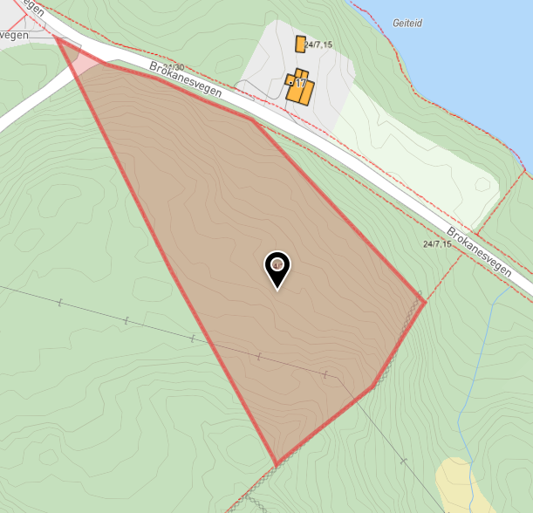
Tomt på ca. 6 mål.
Arne ønsker å dele opp området til å etablere to fritidsbustadar som han deretter vil ha for sal.

Området har i dag arealføremål LNF.

Innspelet blei gitt muntleg etter besøk på kontor. Det skal takast med vidare i arbeidet med kommuneplanen saman med dei andre innsendte innspela.

- 28.06.2022 Stine Lise Espeland

